“Azərbaycan Xəzər Dəniz Gəmiçiliyi”
Qapalı Səhmdar Cəmiyyətinin
“ 01 ” Dekabr 2016-cı il tarixli
“216” nömrəli əmri ilə təsdiq edilmişdir.

“Azərbaycan Xəzər Dəniz Gəmiçiliyi” Qapalı Səhmdar Cəmiyyəti
Dənizçi MTK-nın balansında olan yaşayış binalarına santexnika avadanlıqlarının quraşdırılması xidmətlərinin (mal-material və işçilik daxil)
satınalınması məqsədilə açıq müsabiqə elan edir:
Müsabiqə №AM145/2022

Müsabiqədə iştirak etmək üçün təqdim edilməli sənədlər:
- Müsabiqədə iştirak haqqında müraciət (nümunə əlavə olunur);
- İştirak haqqının ödənilməsi barədə bank sənədi;
- Müsabiqə təklifi;
- Malgöndərənin son bir ildəki (əgər daha az müddət fəaliyyət göstərirsə, bütün fəaliyyət dövründəki) maliyyə vəziyyəti barədə bank sənədi;
- Azərbaycan Respublikasında vergilərə və digər icbari ödənişlərə dair yerinə yetirilməsi vaxtı keçmiş öhdəliklərin, habelə son bir il ərzində (fəaliyyətini dayandırdığı müddət nəzərə alınmadan) vergi ödəyicisinin Azərbaycan Respublikasının Vergi Məcəlləsi ilə müəyyən edilmiş vəzifələrinin yerinə yetirilməməsi hallarının mövcud olmaması barədə müvafiq vergi orqanlarından arayış.

İlkin mərhələdə müsabiqədə iştirak haqqında müraciət (imzalanmış və möhürlənmiş) və iştirak haqqının ödənilməsi barədə bank sənədi (müsabiqə təklifi istisna olmaqla) ən geci 19 avqust 2022-ci il, Bakı vaxtı ilə saat 17:00-a qədər Azərbaycan, rus və ya ingilis dillərində “Azərbaycan Xəzər Dəniz Gəmiçiliyi” Qapalı Səhmdar Cəmiyyətinin ( “ASCO” və ya “Satınalan təşkilat”) yerləşdiyi ünvana və ya Əlaqələndirici Şəxsin elektron poçtuna göndərilməlidir, digər sənədlər isə müsabiqə təklifi zərfinin içərisində təqdim edilməlidir.

Satın alınması nəzərdə tutulan mal, iş və xidmətlərin siyahısı (təsviri) əlavə olunur.

İştirak haqqının məbləği və Əsas Şərtlər Toplusunun əldə edilməsi:
- Müsabiqədə iştirak etmək istəyən iddiaçılar aşağıda qeyd olunmuş məbləğdə iştirak haqqını ASCO-nun bank hesabına ödəyib (ödəniş tapşırığında müsabiqə keçirən təşkilatın adı, müsabiqənin predmeti dəqiq göstərilməlidir), ödənişi təsdiq edən sənədi birinci bölmədə müəyyən olunmuş vaxtdan gec olmayaraq ASCO-ya təqdim etməlidir. Bu tələbləri yerinə yetirən iddiaçılar satınalma predmeti üzrə Əsas Şərtlər Toplusunu elektron və ya çap formasında əlaqələndirici şəxsdən elanın IV bölməsində göstərilən tarixədək həftənin istənilən iş günü saat 08:00-dan 17:00-a kimi ala bilərlər.

- İştirak haqqının məbləği (ƏDV-siz):250 Azn

- Iştirak haqqı manat və ya ekvivalent məbləğdə ABŞ dolları və AVRO ilə ödənilə bilər.
- Hesab nömrəsi:
AZN | USD | EURO
Adı: Azərbaycan Beynəlxalq Bankı  ABB- Müştəri Xidməti Departamenti  Kod: 805250  VÖEN: 9900001881  Müxbir hesab: AZ03NABZ01350100000000002944  SWIFT: IBAZAZ2X  Alan müştəri: AZARB.XAZAR DANIZ GAMICILIYI QSC  VÖEN: 1701579951  Hesab № (AZN): AZ36IBAZ38050019441115341120 | Intermediary Bank: Citibank N.Y,  New York  Acc.36083186, SWIFT: CITIUS33  Beneficiary Bank: The International Bank of Azerbaijan  IBA- Customer Service Departament  SWIFT: IBAZAZ2X  Nizami str., 67  Beneficiary: AZARB.XAZAR DANIZ GAMICILIYI QSC  TAX İD: 1701579951  Account №: AZ26IBAZ38150018401115341120 | Intermediary Bank: Commerzbank AG, Frankfurt am Main  SWIFT: COBADEFF  ACC # 400 88 660 3001  Beneficiary Bank: The International Bank of Azerbaijan,  IBA-Premier Customer Service  SWIFT: IBAZAZ2X  Nizami str., 67  Beneficiary: Azerbaijan Caspian Shipping CJSC  TAX ID: 1701579951  Account №: AZ06IBAZ38150019781115341120

- İştirak haqqı ASCO tərəfindən müsabiqənin ləğv edilməsi halı istisna olmaqla, heç bir halda geri qaytarılmır.

Müsabiqə təklifinin təminatı :
- Müsabiqə təklifi üçün təklifin qiymətinin azı 1 (bir) %-i həcmində bank təminatı (bank qarantiyası) tələb olunur. Bank qarantiyasının forması Əsas Şərtlər Toplusunda göstəriləcəkdir.
- Bank qarantiyalarının əsli müsabiqə zərfində müsabiqə təklifi ilə birlikdə təqdim edilməlidir. Əks təqdirdə Satınalan Təşkilat belə təklifi rədd etmək hüququnu özündə saxlayır.
- Qarantiyanı vermiş maliyyə təşkilatı Azərbaycan Respublikasında və/və ya beynəlxalq maliyyə əməliyyatlarında qəbul edilən olmalıdır. Satınalan təşkilat etibarlı hesab edilməyən bank qarantiyaları qəbul etməmək hüququnu özündə saxlayır.
- Satınalma müsabiqəsində iştirak etmək istəyən şəxslər digər növ təminat (akkreditiv, qiymətli kağızlar, satınalan təşkilatın müsabiqəyə dəvət sənədlərində göstərilmiş xüsusi hesabına pul vəsaitinin köçürülməsi, depozitlər və digər maliyyə aktivləri) təqdim etmək istədikdə, təminat növünün mümkünlüyü barədə Əlaqələndirici Şəxs vasitəsilə əvvəlcədən ASCO-ya sorğu verməlidir və razılıq əldə etməlidir.
- Müqavilənin yerinə yetirilməsi təminatı satınalma müqaviləsinin qiymətinin 3 (üç) %-i məbləğində tələb olunur.
- Hazırki satınalma əməliyyatı üzrə Satınalan Təşkilat tərəfindən yalnız malların anbara təhvil verilməsindən sonra ödənişinin yerinə yetirilməsi nəzərdə tutulur, avans ödəniş nəzərdə tutulmamışdır.
Müqavilənin icra müddəti:

Müsabiqə təklifinin təqdim edilməsinin son tarixi və vaxtı:
- Müsabiqədə iştirak haqqında müraciəti və iştirak haqqının ödənilməsi barədə bank sənədini birinci bölmədə qeyd olunan vaxta qədər təqdim etmiş iştirakçılar, öz müsabiqə təkliflərini bağlı zərfdə (1 əsli və 1 surəti olmaqla) 24 avqust 2022-ci il, Bakı vaxtı ilə saat 17:00-a qədər ASCO-ya təqdim etməlidirlər.

- Göstərilən tarixdən və vaxtdan sonra təqdim olunan təklif zərfləri açılmadan geri qaytarılacaqdır.

Satınalan təşkilatın ünvanı:
Azərbaycan Respublikası, Bakı şəhəri, AZ1003 (indeks), Bakı şəhəri Mikayıl Useynov küçəsi 2 ASCO-nun Satınalmalar Komitəsi.
Əlaqələndirici şəxs:
Rahim Abbasov
ASCO-nun Satınalmalar Departameninin mütəxəssisi
Telefon nömrəsi: +99450 2740277
Elektron ünvan: rahim.abbasov@asco.az, tender@asco.az

Hüquqi məsələlər üzrə:
Telefon nömrəsi: +994 12 4043700 (daxili: 1262)
Elektron ünvan: tender@asco.az
Müsabiqə təklif zərflərinin açılışı tarixi, vaxtı və yeri:
Zərflərin 25 avqust -ci il tarixdə, Bakı vaxtı ilə saat 12:00-da elanın V bölməsində göstərilmiş ünvanda baş tutacaqdır.
Zərflərin açılışında iştirak etmək istəyən şəxslər iştirak səlahiyyətlərini təsdiq edən sənədi (iştirakçı hüquqi və ya fiziki şəxs tərəfindən verilmiş müvafiq etibarnamə) və şəxsiyyət vəsiqələrini müsabiqənin baş tutacağı tarixdən ən azı yarım saat qabaq Satınalan Təşkilata təqdim etməlidirlər.
Müsabiqənin qalibi haqqında məlumat:
Müsabiqə qalibi haqqında məlumat ASCO-nun rəsmi veb-səhifəsinin “Elanlar” bölməsində yerləşdiriləcəkdir.

Müsabiqənin digər şərtləri:
“AXDG” QSC-nin “Dənizçi” MTK-nın 1-ci mərtəbəsi uşaq bağçası olmaqla yüksəkmərtəbəli yaşayış binalarının santeknika avadanlıqlarının quraşdırılması işlərinə nəzərdə tutulan texniki tələblər:
- Santexnika avadanlıqlarının quraşdırılması zamanı Layihə sənədlərinin tələblərinə əməl olunmalıdır.
- İstifadə olunan materialların keyfiyyət və uyğunluq serfikatı təqdim olunmalıdır.
- İşlərin təhvil müddəti göstərilməlidir.
- Tikinti işlərinin aparılması üçün lisenziya(mühəndis-kommnukasiya və şəbəkələrinin qurulması işləri) təqdim edilməlidir.
- İştirakçı rəsmi işçilərinin siyahısı və müqaviləsi(müqavilənin surəti) olmalıdır.
- İştirakçı müsabiqə predmeti üzrə iş təcrübəsi(müqavilə) təqdim etməlidir.
- Tikinti işləri aparan zaman təhlükəsizlik qaydalarını “AXDG” QSC-nin tələbləri və tikinti norma qaydalarına uyğun yerinə yetirilməsi.

(İddiaçı iştirakçının blankında)
AÇIQ MÜSABİQƏDƏ İŞTİRAK ETMƏK ÜÇÜN
MÜRACİƏT MƏKTUBU

___________ şəhəri “__”_______20_-ci il
___________№

ASCO-nun Satınalmalar Komitəsinin Sədri
cənab C.Mahmudluya,

Hazırkı məktubla [iddiaçı podratçının tam adı göstərilir] (nin,nun,nın) ASCO tərəfindən “__________”ın satın alınması ilə əlaqədar elan edilmiş [iddiaçı tərəfindən müsabiqənin nömrəsi daxil edilməlidir]nömrəli açıq müsabiqədə iştirak niyyətini təsdiq edirik.
Eyni zamanda [iddiaçı podratçının tam adı göstərilir] ilə münasibətdə hər hansı ləğv etmə və ya müflislik prosedurunun aparılmadığını, fəaliyyətinin dayandırılmadığını və sözügedən satınalma müsabiqəsində iştirakını qeyri-mümkün edəcək hər hansı bir halın mövcud olmadığını təsdiq edirik.
Əlavə olaraq, təminat veririk ki, [iddiaçı podratçının tam adı göstərilir] ASCO-ya aidiyyəti olan şəxs deyildir.
Tərəfimizdən təqdim edilən sənədlər və digər məsələlərlə bağlı yaranmış suallarınızı operativ cavablandırmaq üçün əlaqə:

- Əlaqələndirici şəxs:
- Əlaqələndirici şəxsin vəzifəsi:
- Telefon nömrəsi:
- E-mail:

Qoşma:
- İştirak haqqının ödənilməsi haqqında bank sənədinin əsli – __ vərəq.

________________________________ _______________________
(səlahiyyətli şəxsin A.A.S) (səlahiyyətli şəxsin imzası)
_________________________________
^{(səlahiyyətli şəxsin vəzifəsi)}

M.Y.

MALLARIN SİYAHISI:

S/s | Malların və xidmətlərin adı | Görüntü | Ölçü vahidi | Miqdar
1 | Əl-üz yuyan dəstin quraşdırılması (Tülpan (60x45cm)) (material daxil) | 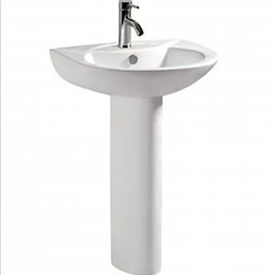 | Ədəd | 502
2 | Əl-üz yuyan dəstin quraşdırılması (Tülpan (51x33cm) (material daxil) |  | Ədəd | 409
3 | Əl -üz yuyan üçün sifonun quraşdırılması(Tülpan) 85cm (material daxil) |  | Ədəd | 911
4 | Su qarışdırıcınin quraşdırılması ( xrom) 17x13cm (material daxil) | 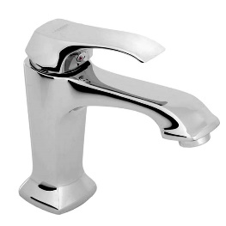 | Ədəd | 911
5 | Su qarışdırıcı üçün birləşdirici borunun quraşdırılması (60cm) (dəst -2ədəd) (material daxil) | 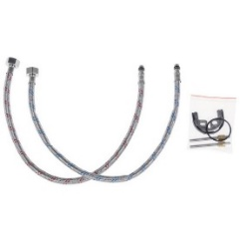 | Dəst | 1822
6 | Arko kranın quraşdırılması (çıxış 15mm) 10x5cm (material daxil) | 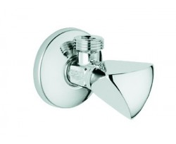 | Ədəd | 3389
7 | Arko kranın quraşdırılması (çıxış 20mm, paltaryuyan, qab yuyan) 10x5cm (material daxil) |  | Ədəd | 852
8 | Güzgünün quraşdırılması (50x70sm) (material daxil) | 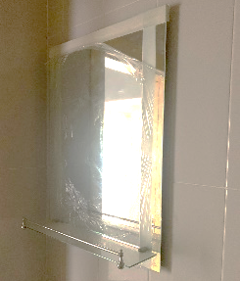 | Ədəd | 911
9 | Avropa tipli Unitazın quraşdırılması (su çəni və qapaq daxil) 68x37x75cm (material daxil) |  | Ədəd | 654
10 | Unitaz üçün sifonun quraşdırılması  43cm (material daxil) |  | Ədəd | 654
11 | Unitaz su çəni ilə arko krana birləşən borunun quraşdırılması (60cm) (material daxil) | 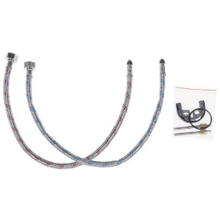 | Ədəd | 654
12 | Gigiyenik duşun quraşdırılması (su qarışdırıcı ilə birlikdə, xrom) 18x9x13cm (material daxil) | 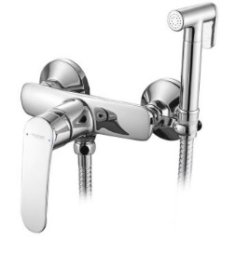 | Dəst | 654
13 | 6 mm temperli şüşə arakəsmənin quraşdırılması (buzlu, bir tərəfə açılan qapılı, profil paslanmaz.) (material daxil)  1,8x1,90 - 302 ədəd 1,7x1,90 - 152 ədəd 2,2x1,90 - 32 ədəd 1,9x1,90 - 16 ədəd |  | m2 | 1715.32
14 | Mətbəx moykası üçün sifonun quraşdırılması 85cm (material daxil) |  | Ədəd | 487
15 | Duş dəstinin quraşdırılması (su qarışdırıcı,kran,əl duşu,təpə duşu, xrom) 105x33cm (material daxil) | 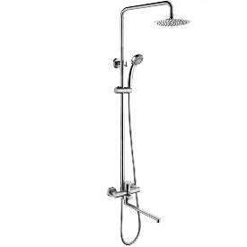 | dəst | 502
16 | Mətbəx üçün su qarışdırıcının quraşdırılması 30x25cm (material daxil) | 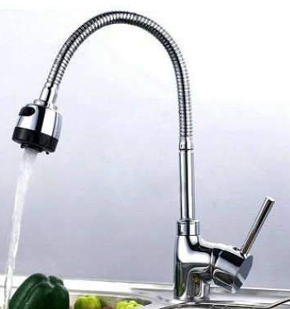 | Ədəd | 487

Texniki suallarla bağlı:
Əəsaslı Təmir-Tikinti şöbəsinin mühəndisi
Tel: +994502740251
E-mail: cavid.eminov@asco.az

Ödəmə şərti yalnız Fakt Üzrə qəbul edilir və digər təkliflər kənarlaşdırılacaqdır.

Müsabiqədə qalib elan olunan iddiaçı şirkət ilə satınalma müqaviləsi bağlanmamışdan öncə ASCO-nun Satınalmalar qaydalarına uyğun olaraq iddiaçının yoxlanılması həyata keçirilir.
Həmin şirkət bu linkə http://asco.az/sirket/satinalmalar/podratcilarin-elektron-muraciet-formasi/ keçid alıb xüsusi formanı doldurmalı və ya aşağıdakı sənədləri təqdim etməlidir:
- Şirkətin nizamnaməsi (bütün dəyişikliklər və əlavələrlə birlikdə)
- Kommersiya hüquqi şəxslərin reyestrindən çıxarışı (son 1 ay ərzində verilmiş)
- Təsisçi hüquqi şəxs olduqda, onun təsisçisi haqqında məlumat
- VÖEN Şəhadətnaməsi
- Audit olunmuş mühasibat uçotu balansı və ya vergi bəyannaməsi (vergi qoyma sistemindən asılı olaraq)/vergi orqanlarından vergi borcunun olmaması haqqında arayış
- Qanuni təmsilçinin şəxsiyyət vəsiqəsi
- Müəssisənin müvafiq xidmətlərin göstərilməsi/işlərin görülməsi üçün lazımi lisenziyaları (əgər varsa)
Qeyd olunan sənədləri təqdim etməyən və ya yoxlamanın nəticəsinə uyğun olaraq müsbət qiymətləndirilməyən şirkətlərlə müqavilə bağlanılmır və müsabiqədən kənarlaşdırılır.

